104學年度中等學校學生上下學安全維護研習照片
地點 | 捷運北投機場 | 日期  時間 | 104年10月5日  0900-1630 |  | 承辦單位 | 教育局
研習  內容 | 1.參觀捷運北投機場  2.學生上下學安全維護分組研討  3.交通事故分析  4.導護注意事項 |  |  |  | 參加人 | 陳揚翔少校
研習照片
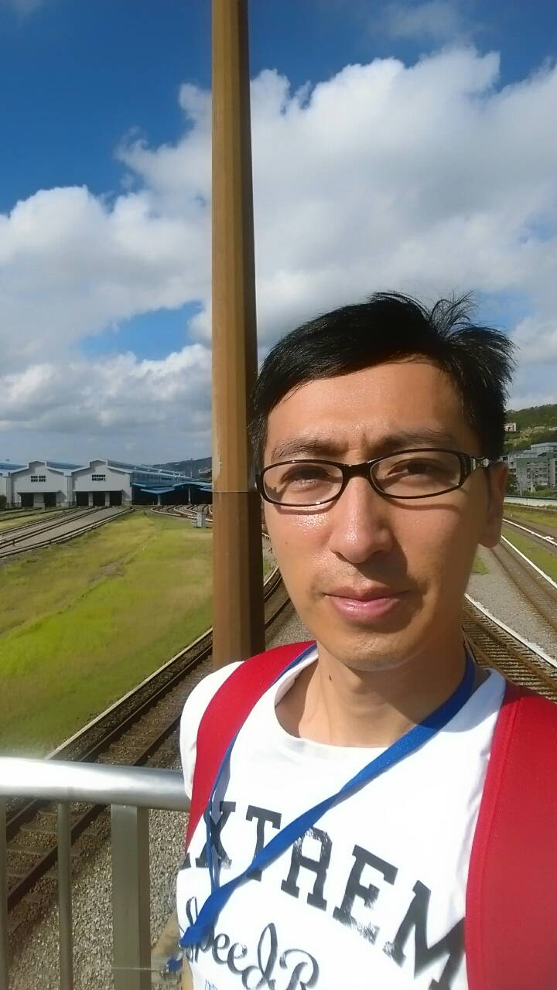 |  |  |  | 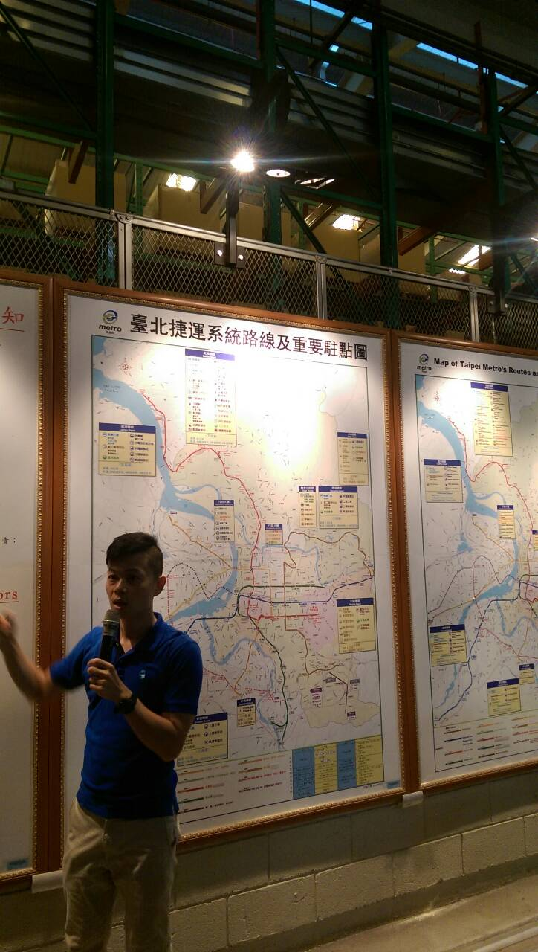
參訪北投機廠 |  |  |  | 參訪北投機廠
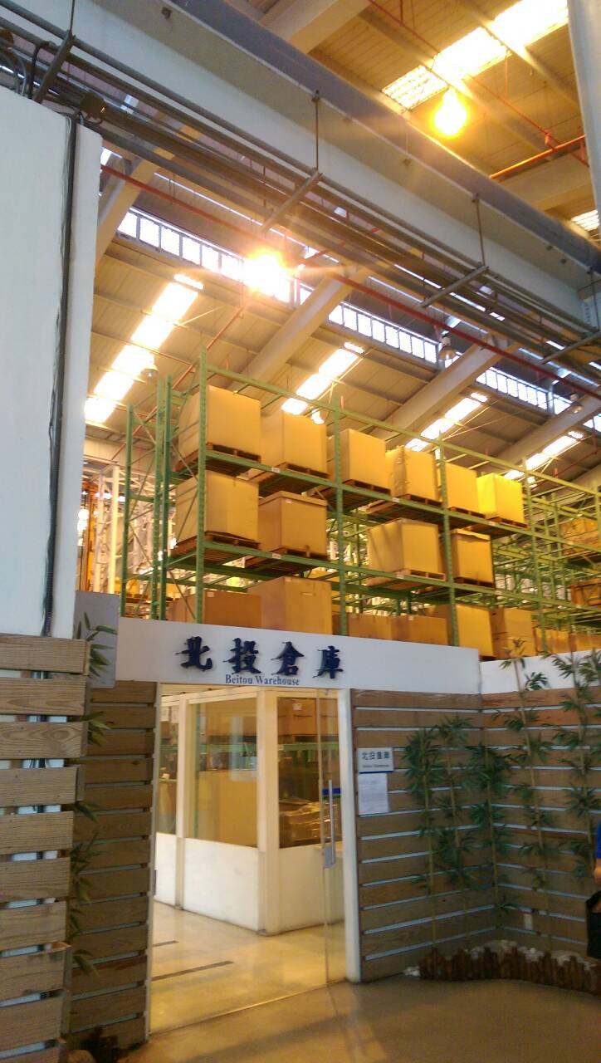 |  |  |  | 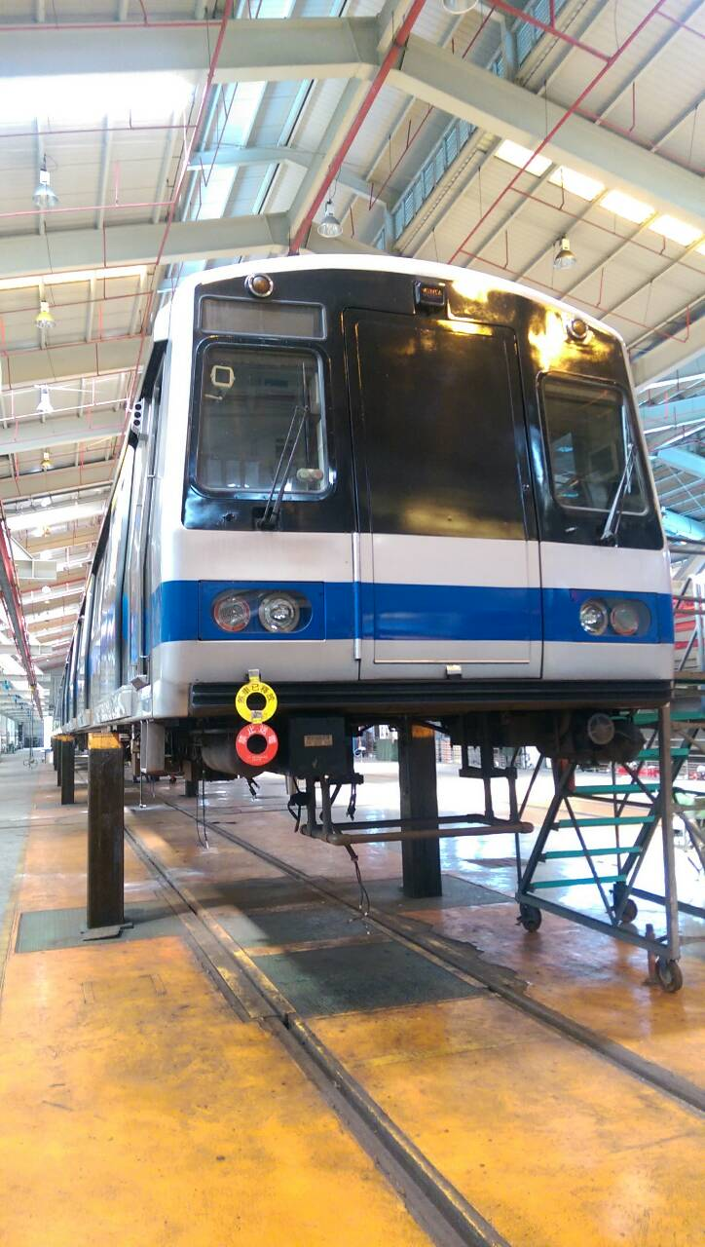
參訪北投機廠 |  |  |  | 參訪北投機廠

研習照片
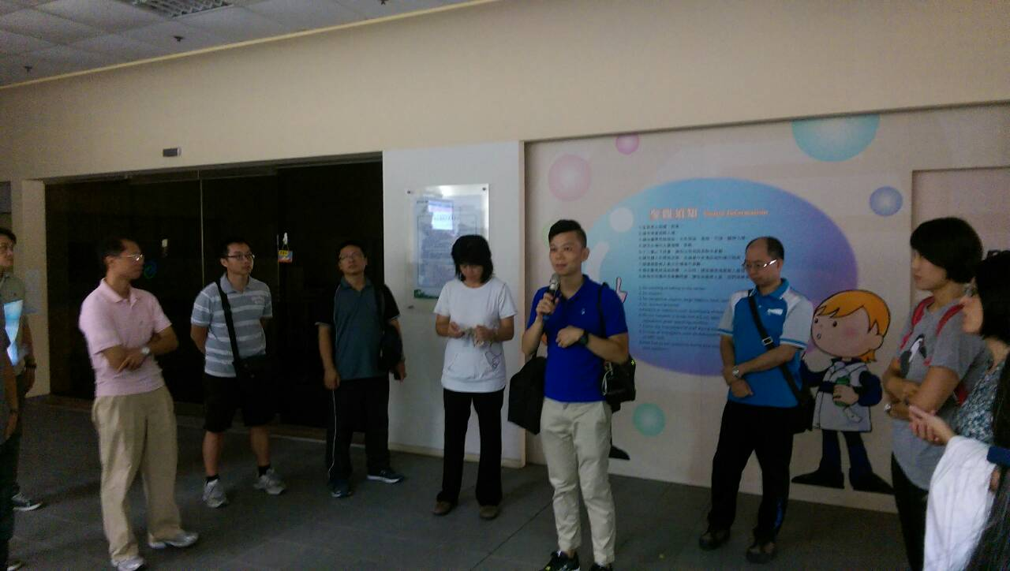 | 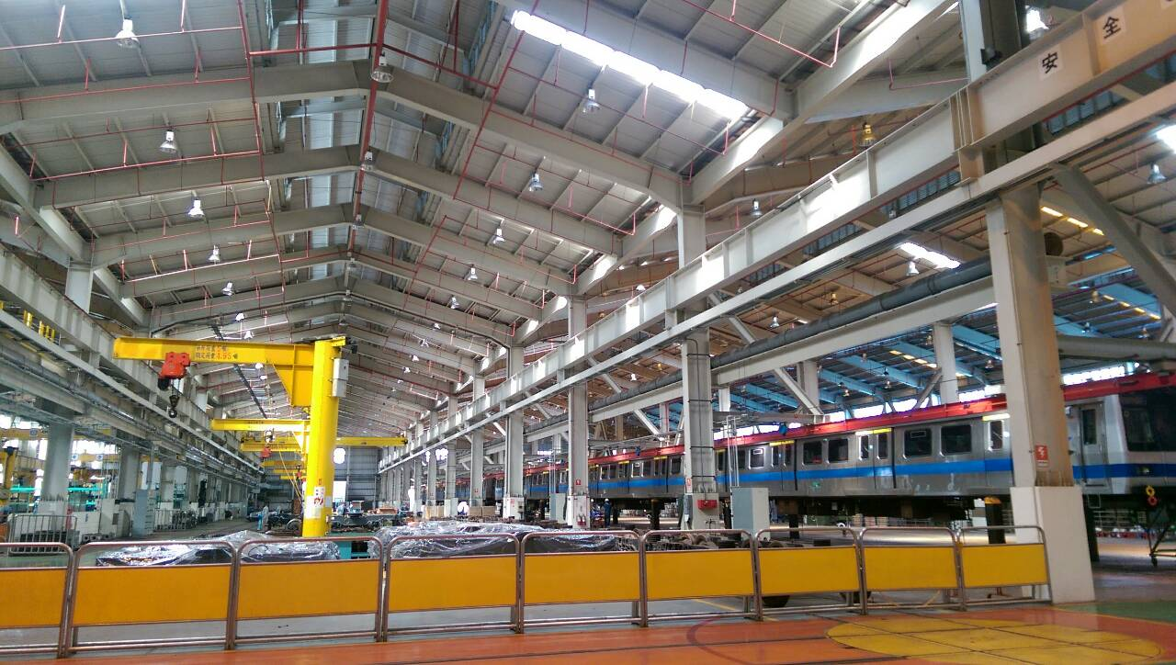
參訪北投機廠 | 參訪北投機廠
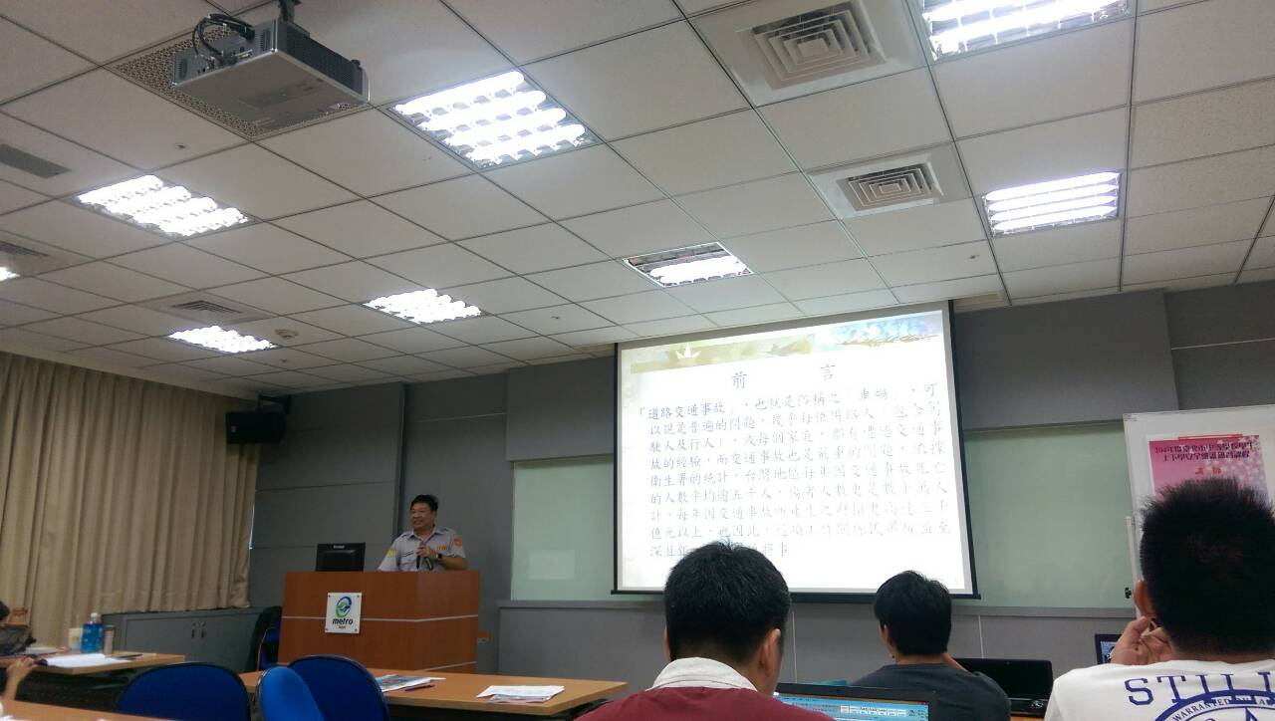 | 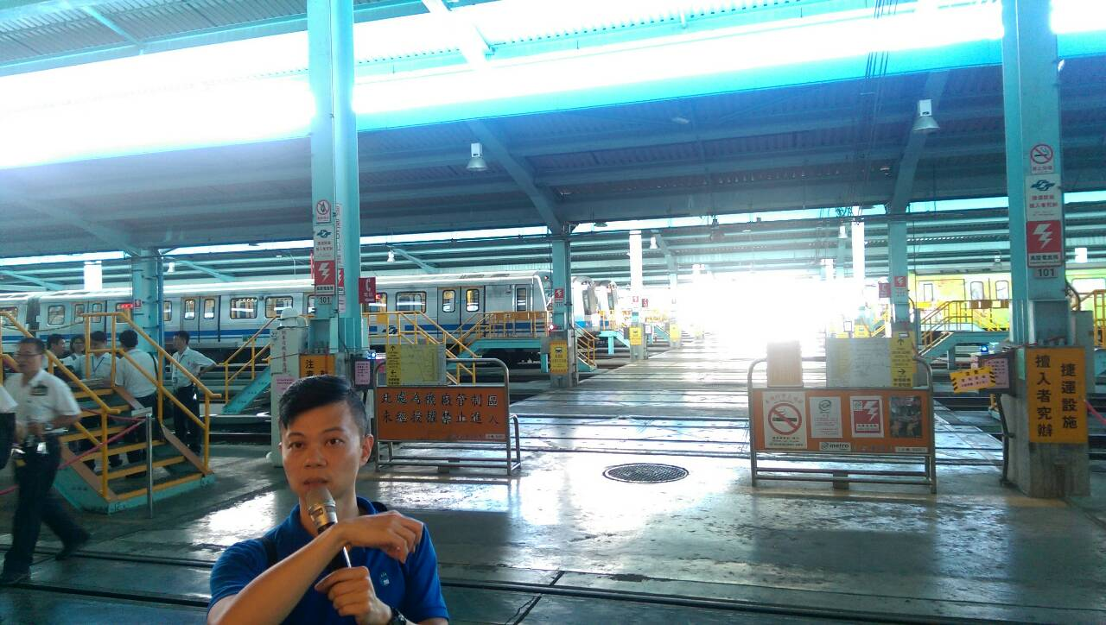
參訪北投機廠 | 參訪北投機廠

